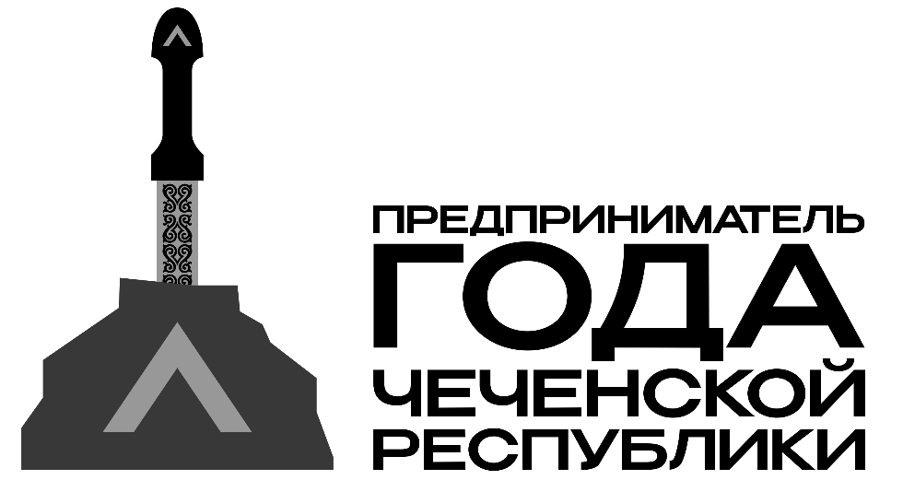

Стань партнёром
Премия «Предприниматель года Чеченской Республики» — первое официальное признание лучших предпринимателей республики на самом высоком уровне.
12 сентября 2026 года, Дворец торжеств имени Дагуна Омаева. Закрытый формат, 700+ гостей по приглашениям. На церемонии — представители органов власти, лидеры мнений и предприниматели из других регионов страны.
Что получает партнёр премии
- Прямой выход на 700+ предпринимателей и руководителей компаний республики без посредников и холодных продаж
- Логотип компании на всех носителях премии — сайт, полиграфия, экран церемонии, медиафасады и т.д
- Право вручить номинацию лично на сцене перед всем залом
- Брендированное присутствие на площадке церемонии
- Профессиональные фото и видео с мероприятия для собственного использования
- Медиаохват кампании — свыше 5 000 000 контактов по Северному Кавказу
- Статус официального партнёра главного делового события республики — для использования в маркетинге компании

Почему это важно
Премия проводится при соорганизации Министерства Чеченской Республики по национальной политике, внешним связям, печати и информации, в рамках Года развития горных районов и малого и среднего предпринимательства в Чеченской Республике.
Партнёрство с премией - это не реклама. Это место рядом с лучшими людьми дела республики.
Количество партнёрских мест ограничено.
Свяжитесь с нами для обсуждения формата участия:
Зармаев Сулим
8 928 669 99 96

